
МИНИСТЕРСТВО ТРАНСПОРТА РОССИЙСКОЙ ФЕДЕРАЦИИ
ФЕДЕРАЛЬНОЕ ГОСУДАРСТВЕННОЕ АВТОНОМНОЕ ОБРАЗОВАТЕЛЬНОЕ
УЧРЕЖДЕНИЕ ВЫСШЕГО ОБРАЗОВАНИЯ
«РОССИЙСКИЙ УНИВЕРСИТЕТ ТРАНСПОРТА»
(РУТ (МИИТ)

ИНСТИТУТ ТРАНСПОРТНОЙ ТЕХНИКИ И СИСТЕМ УПРАВЛЕНИЯ

Лабораторная работа №1
по дисциплине «Web-программирования»

«Сайт визитка на основе фиксированной структуры»

Выполнили: ст. гр. ТКИ-541
Бузаджи Н. М.
Самохвалова М. Д.
Проверил: к.т.н. Сафронов А.И.

Москва – 2025 г

Цель работы
Изучить основы работы с языком программирования HTML.

Индивидуальная задача
Дополнить сайт-визитку, созданную в рамках выполнения Лабораторной работы №1, стилем (CSS). В качестве стиля обязательно взять один из размещённых на сайте CSS Zen Garden (https://csszengarden.com/).

В работе требуется локализация стиля CSS с сайта CSS Zen Garden. Под локализацией понимается реорганизация стиля таким образом, чтобы его возможно было просматривать с минимальными искажениями без подключения к сети Интернет. Принудительно разрывать соединение с Интернет для тестирования локализованной версии стиля.

В работе требуется дополнительная, вторичная адаптация локализованного стиля CSS к сайту-визитке, созданной в рамках выполнения Лабораторной работы №1, поскольку не все селекторы и их комбинации задействованы в предложенных постановкой макетах индивидуального задания. Соответственно, допускается применение при адаптации CSS не всех блоков конфигурации из оригинального стиля, прошедшего процедуру локализации. Блоки CSS, не нашедшие применения, должны быть размещены в «хвосте» стилевого раздела или файла *.css. Оверлейные (нанесённые поверх содержимого) иллюстрации постараться максимально сохранить в работе.

Проиллюстрировать схему технологического процесса (ТП) локализации и адаптации CSS (схематический ответ на вопрос: «Как Вы шли к полученному результату?»), загруженного со стороннего Интернет-ресурса. В качестве нотации для описания ТП принять любую, но единую для рабочего коллектива (либо Сети Петри, либо BPMN, либо DFD, либо EPC, либо UML и т.п.). Если в рамках выполнения этой Лабораторной работы с упомянутыми нотациями возникают сложности, то в качестве базовой схемы ТП допускается, в том числе, и схема алгоритма, выполненная согласно ГОСТ 19.701-90 (ИСО 5807-85) или в нотации FlowChart Diagram.

Базовая структура отчёта по работе: 1. Цель работы. 2. Формулировка задачи. 3. Содержательная часть (инструкция по локализации CSS с сайта + список принятых допущений при адаптации локализованного CSS к сайту-визитке, созданной в Задании 1 + разметка [HTML] + стиль [CSS] + схема ТП согласно выбранной нотации + результат отображения в браузере [скриншоты]). 4. Вывод.

Техническое задание:
Для решения проблемы выбора стиля с сайта CSS Zen Garden предлагается руководствоваться ссылкой на стиль, заданный по варианту, закреплённому в рамках курса, на семестр.
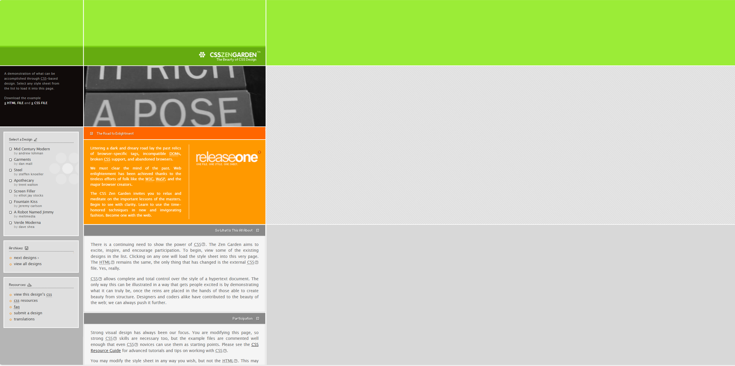
Рисунок 1 – Вариант 10 индивидуального задания

Блок-схема
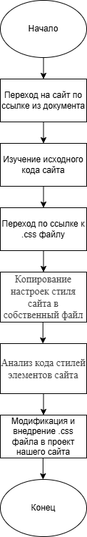
Рисунок 2 – Блок-схема

Результат работы
Результат проделанной работы представлен на рисунке 4.
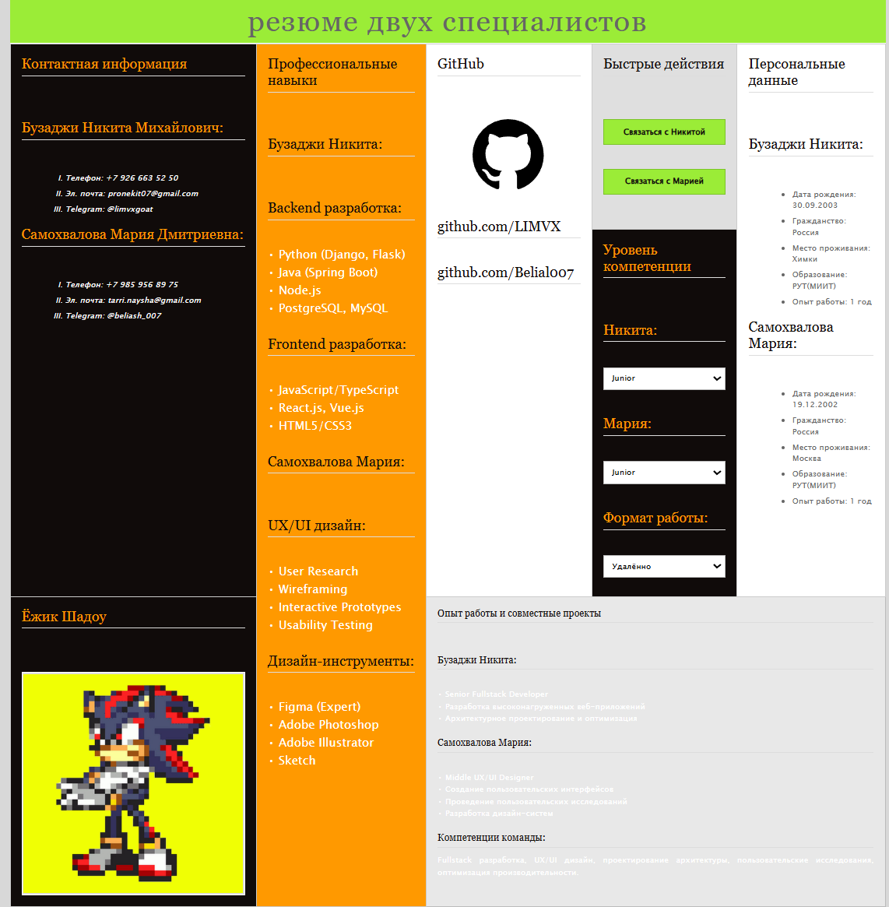
Рисунок 4 – Результат работы

Листинг программы

HTML:
<!DOCTYPE html>
<html lang="ru">
<head>
<meta charset="UTF-8">
<meta name="viewport" content="width=device-width, initial-scale=1.0">
<title>Резюме двух специалистов</title>
</head>
<body>
<div>
<h1>Резюме двух специалистов</h1>
<table border="1" cellpadding="10" cellspacing="0">
<tr>
<td rowspan="2">
<strong>Контактная информация</strong><br><br>

<strong>Бузаджи Никита Михайлович:</strong><br>
<ol type="I">
<li>Телефон: +7 926 663 52 50</li>
<li>Эл. почта: <a href="mailto:pronekit07@gmail.com"></a>pronekit07@gmail.com</li>
<li>Telegram: @limvxgoat</li>
</ol>

<strong>Самохвалова Мария Дмитриевна:</strong><br>
<ol type="I">
<li>Телефон: +7 985 956 89 75</li>
<li>Эл. почта: <a href="tarri.naysha@gmail.com"></a> tarri.naysha@gmail.com</li>
<li>Telegram: @beliash_007</li>
</ol>
</td>

<td rowspan="3">
<strong>Профессиональные навыки</strong><br><br>

<strong>Бузаджи Никита:</strong><br><br>
<strong>Backend разработка:</strong><br>
• Python (Django, Flask)<br>
• Java (Spring Boot)<br>
• Node.js<br>
• PostgreSQL, MySQL<br><br>

<strong>Frontend разработка:</strong><br>
• JavaScript/TypeScript<br>
• React.js, Vue.js<br>
• HTML5/CSS3<br><br>

<strong>Самохвалова Мария:</strong><br><br>
<strong>UX/UI дизайн:</strong><br>
• User Research<br>
• Wireframing<br>
• Interactive Prototypes<br>
• Usability Testing<br><br>

<strong>Дизайн-инструменты:</strong><br>
• Figma (Expert)<br>
• Adobe Photoshop<br>
• Adobe Illustrator<br>
• Sketch<br>
</td>

<td rowspan="2">
<strong>GitHub</strong><br><br>
<svg width="100" height="100" xmlns="http://www.w3.org/2000/svg">
<path fill="#000000" d="M48.854 0C21.839 0 0 22 0 49.217c0 21.756 13.993 40.172 33.405 46.69 2.427.49 3.316-1.059 3.316-2.362 0-1.141-.08-5.052-.08-9.127-13.59 2.934-16.42-5.867-16.42-5.867-2.184-5.704-5.42-7.17-5.42-7.17-4.448-3.015.324-3.015.324-3.015 4.934.326 7.523 5.052 7.523 5.052 4.367 7.496 11.404 5.378 14.235 4.074.404-3.178 1.699-5.378 3.074-6.6-10.839-1.141-22.243-5.378-22.243-24.283 0-5.378 1.94-9.778 5.014-13.2-.485-1.222-2.184-6.275.486-13.038 0 0 4.125-1.304 13.426 5.052a46.97 46.97 0 0 1 12.214-1.63c4.125 0 8.33.571 12.213 1.63 9.302-6.356 13.427-5.052 13.427-5.052 2.67 6.763.97 11.816.485 13.038 3.155 3.422 5.015 7.822 5.015 13.2 0 18.905-11.404 23.06-22.324 24.283 1.78 1.548 3.316 4.481 3.316 9.126 0 6.6-.08 11.897-.08 13.526 0 1.304.89 2.853 3.316 2.364 19.412-6.52 33.405-24.935 33.405-46.691C97.707 22 75.788 0 48.854 0z"/>
</svg>
<br>
<strong>github.com/LIMVX</strong><br>
<strong>github.com/Belial007</strong>
</td>

<td>
<strong>Быстрые действия</strong><br><br>
<input type="button" value="Связаться с Никитой" onclick="alert('Бузаджи Никита\nТелефон: +7 (926) 663-52-50')">
<br><br>
<input type="button" value="Связаться с Марией" onclick="alert('Самохвалова Мария \nТелефон: +7 (985) 956-89-75')">
<br><br>
</td>

<td rowspan="2">
<strong>Персональные данные</strong><br><br>

<strong>Бузаджи Никита:</strong><br>
<ul>
<li>Дата рождения: 30.09.2003</li>
<li>Гражданство: Россия</li>
<li>Место проживания: Химки</li>
<li>Образование: РУТ(МИИТ)</li>
<li>Опыт работы: 1 год</li>
</ul>

<strong>Самохвалова Мария:</strong><br>
<ul>
<li>Дата рождения: 19.12.2002</li>
<li>Гражданство: Россия</li>
<li>Место проживания: Москва</li>
<li>Образование: РУТ(МИИТ)</li>
<li>Опыт работы: 1 год</li>
</ul>
</td>
</tr>
<tr>
<td>
<strong>Уровень компетенции</strong><br><br>

<strong>Никита:</strong><br>
<select>
<option selected>Junior</option>
<option>Middle</option>
<option>Senior</option>
<option>Lead</option>
</select>

<br><br>

<strong>Мария:</strong><br>
<select>
<option selected>Junior</option>
<option>Middle</option>
<option>Senior</option>
<option>Lead</option>
</select>

<br><br>

<strong>Формат работы:</strong><br>
<select>
<option>Офис</option>
<option selected>Удалённо</option>
<option>Гибридный</option>
</select>
</td>
</tr>
<tr>
<td>
<strong>Ёжик Шадоу</strong><br><br>
<img src="shadow.jpg" alt="Ёжик Шадоу" width="300">
</td>

<td colspan="3">
<strong>Опыт работы и совместные проекты</strong><br><br>

<strong>Бузаджи Никита:</strong><br>
• Senior Fullstack Developer<br>
• Разработка высоконагруженных веб-приложений<br>
• Архитектурное проектирование и оптимизация<br><br>

<strong>Самохвалова Мария:</strong><br>
• Middle UX/UI Designer<br>
• Создание пользовательских интерфейсов<br>
• Проведение пользовательских исследований<br>
• Разработка дизайн-систем<br><br>

<strong>Компетенции команды:</strong> Fullstack разработка, UX/UI дизайн, проектирование архитектуры, пользовательские исследования, оптимизация производительности.
</td>
</tr>
</table>
</div>
</body>
</html>
CSS:

/* styles.css - адаптация CSS Zen Garden #035 для резюме */

/* Базовые стили */
body {
background: #d8d8d8;
font-family: 'Lucida Grande','Lucida Sans Unicode',arial,verdana,sans-serif;
margin: 0;
padding: 0;
color: #666;
}

/* Основной контейнер */
div {
width: 1200px; /* Увеличил ширину */
margin: 0 auto;
padding: 0;
background: #fff;
position: relative;
}

/* Заголовок h1 */
h1 {
background: #9bec37;
color: #666;
height: 60px;
margin: 0;
border-bottom: 2px solid #fff;
font: normal 2.5em Georgia, "Times New Roman", Times, serif;
text-align: center;
line-height: 60px;
text-transform: lowercase;
letter-spacing: 2px;
width: 1200px; /* Такая же ширина как у таблицы */
}

/* Таблица */
table {
width: 1200px; /* Увеличил ширину таблицы */
border-collapse: collapse;
margin: 0;
background: #fff;
}

/* Ячейки таблицы */
td {
border: 1px solid #bbb;
padding: 15px;
vertical-align: top;
color: #666; /* Основной цвет текста */
}

/* Заголовки внутри таблицы */
strong {
font: normal 1.2em Georgia, "Times New Roman", Times, serif;
color: #100b0a;
display: block;
margin-bottom: 10px;
padding-bottom: 5px;
border-bottom: 1px solid #ddd;
}

/* Списки */
ol, ul {
margin: 10px 0 15px 20px;
font-size: 11px;
}

li {
margin-bottom: 6px;
line-height: 1.4;
}

/* Римские цифры */
ol[type="I"] {
color: #666;
font-style: italic;
}

/* Специальные маркеры для профессиональных навыков */
td:nth-child(2) ul li {
background: url('bullet_design.gif') no-repeat 0 3px;
padding-left: 15px;
list-style: none;
margin-left: 0;
}

/* Специальные маркеры для опыта работы */
td[colspan] ul li {
background: url('bullet_gen.gif') no-repeat 0 3px;
padding-left: 15px;
list-style: none;
margin-left: 0;
}

/* Ссылки */
a, a:link, a:visited {
color: #f90;
text-decoration: none;
}

a:hover {
color: #f90;
text-decoration: underline;
}

/* Кнопки */
input[type="button"] {
font: 11px 'Lucida Grande','Lucida Sans Unicode',arial,verdana,sans-serif;
padding: 8px 12px;
background: #9bec37;
border: 1px solid #7bc429;
color: #100b0a;
cursor: pointer;
width: 100%;
margin-bottom: 8px;
font-weight: bold;
}

input[type="button"]:hover {
background: #7bc429;
border-color: #5a9a1f;
}

/* Выпадающие списки */
select {
font: 11px 'Lucida Grande','Lucida Sans Unicode',arial,verdana,sans-serif;
padding: 6px 8px;
border: 1px solid #bbb;
background: #fff;
width: 100%;
margin-bottom: 10px;
}

/* Изображения */
img {
border: 2px solid #fff;
background: #dfdfdf;
display: block;
margin: 0 auto;
padding: 2px;
}

/* SVG иконка GitHub */
svg {
display: block;
margin: 0 auto 10px auto;
filter: brightness(0.8);
}

/* Специфические стили для разных ячеек */

/* Первый столбец - контакты и фотография (черный фон) */
td:first-child {
background: #100b0a !important;
color: #fff !important;
}

/* Второй столбец - навыки (оранжевый фон) */
td:nth-child(2) {
background: #f90 !important;
color: #fff !important;
}

/* Столбец с GitHub */
td:nth-child(3) {
background: #b5b5b5;
}

/* Столбец с кнопками */
td:nth-child(4) {
background: #dfdfdf;
}

/* Последний столбец - персональные данные */
td:last-child {
background: #f5f5f5;
}

/* Объединенные ячейки - опыт работы (серая, не оранжевая) */
td[colspan] {
background: #e8e8e8 !important;
border: 2px solid #bbb;
color: #666 !important;
}

/* Особые стили для текста в черной ячейке */
td:first-child,
td:first-child strong,
td:first-child li,
td:first-child ol {
color: #fff !important;
}

/* Особые стили для текста в оранжевой ячейке */
td:nth-child(2),
td:nth-child(2) strong,
td:nth-child(2) li {
color: #fff !important;
}

/* Заголовки в оранжевой ячейке */
td:nth-child(2) strong {
color: #100b0a !important;
}

/* Заголовки в черной ячейке */
td:first-child strong {
color: #f90 !important;
}

/* Заголовки в серой ячейке (опыт работы) */
td[colspan] strong {
color: #100b0a !important;
}

/* Ссылки в черной ячейке */
td:first-child a,
td:first-child a:link,
td:first-child a:visited {
color: #9bec37 !important;
}

td:first-child a:hover {
color: #7bc429 !important;
}

/* Декоративные элементы в стиле Zen Garden */
table {
border: 2px solid #fff;
}

/* Адаптивность */
@media (max-width: 1250px) {
div {
width: 95%;
margin: 10px auto;
}

h1 {
width: 95%;
font-size: 2em;
height: 50px;
line-height: 50px;
}

table {
width: 100%;
}

td {
padding: 10px;
}
}

/* Стили для текстового контента */
td[colspan] {
font-size: 11px;
line-height: 1.5;
text-align: justify;
}

/* Особые акценты для rowspan ячеек */
td[rowspan] {
background: inherit;
}

/* Границы для лучшей читаемости */
td {
border-color: #ccc;
}

- Вывод по работе
В текущей работе были освоены навыки работы с CSS файлами.
Были изучены команды подключения CSS файла к HTML файлу, а также синтаксис селектора и блока объявлений.

